**通用技术《技术与设计Ⅰ》第七章评价试题**

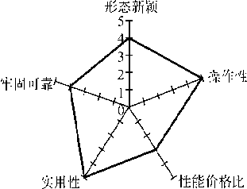1、如图所示是一款心形煎锅及其评价坐标图，以下对坐标图分析中**不恰当**的是（ ）

A. 锅底心形设计，形态较新颖

B．煎蛋速度快，性能价格比高

C．能满足人们的某种心理需求，人机因素较好

D．煎蛋方便，操作性好

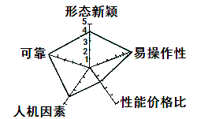2、如图所示是一款新型“手指阅读器”的评价图，其能够帮助盲人或者视觉受损的人阅读任何印刷读物。当使用者戴着它扫描印刷读物上的文字时，文字内容将被微型摄像头捕捉到再通过阅读扬声器播出，以下分析中不恰当的是（ ）

A. 手指指向文字，即可“阅读”，操作性好

B. 指套结构，形态较新颖

C. 适用于盲人和视力不佳的人群，实用性好

D.“阅读”速度快，性能价格比高

阅读下面材料完成3-6题，如图所示是一款恒温式燃气热水器，该热水器具有以下特点：

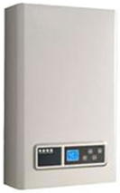①显示器能显示当前水温和设定水温；

②具有温度控制功能，限制最高温度不超过65℃；

③具有自动点火和熄火保护功能；

④自动调节热水器的热负荷和出水量、实现出水温度恒定；

⑤显示屏显示当前用水量、耗气量和机器工作状态；

⑥燃气和空气混合比例达到最佳，更高效环保；

⑦采用二次冷凝换热技术、热效率高、节省能源；

⑧冷凝换热器采用防腐技术，经久耐用。

1. 以上恒温式燃气热水器的特点中体现信息交互的特点是（ ）
2. ①⑤ B.⑥⑦ C. ②③ D.④⑧
3. 以上恒温式燃气热水器的特点中体现可持续发展原则的特点是（ ）
4. ③⑤ B.⑥⑦ C. ②③ D.③⑧
5. 以上恒温式燃气热水器的特点中体现安全目标的特点是（）
6. ⑦⑤ B.③⑦ C. ②③ D.⑥⑧
7. 以上恒温式燃气热水器的特点中体现技术创新原则的特点是（ ）
8. ①⑤ B.⑤⑥ C. ②⑦ D.④⑧
9. 以下不是优化设计方案内容的是（ ）
10. 结构优化 B.功能优化 C. 材料优化 D.需求优化
11. 以下不是说明书一般内容的是（ ）
12. 标题 B.正文 C. 参考文献 D.产品标记
13. 以下不属于产品评价依据的是（ ）
14. 设计的一般原则 B.人机关系 C.全体人都能用 D.用户需求
15. 以下说明书叙述较为恰当的是（ ）
16. 香皂：如一般香皂使用 B.吹风机：睡眠时请勿使用

C.灯泡：限室内或室外使用 D.玻璃：易碎物品